Хаб/Многофункциональный центр развития личности и предпринимательской деятельности “Министерство счастья”.

Блок 1: Введение

Чем большую потребность и для большего количества участников рынка решает бизнес — тем больше у этого бизнеса денег.
Центр “Министерство Счастья" построен на этой фундаментальной идее. Мы создаем не просто хаб, а экосистему, которая охватывает ключевые аспекты жизни и бизнеса: от профессиональной реализации до личностного и духовного роста.
В современном мире люди и компании ищут комплексные решения. Они хотят не только работать, но и развиваться, находить ресурсы для своих идей, вдохновляться и улучшать качество жизни. Центр "Синергия" отвечает на этот вызов.

Миссия Центра
Создать пространства, где каждый человек может найти поддержку для своих целей и идей, раскрыть потенциал и внести вклад в общее развитие.

Ключевые особенности проекта
- Комплексный подход
Центр предлагает участникам не только физическую инфраструктуру, но и цифровую поддержку через IT-платформу.
- Персонализация
Благодаря ИИ и цифровым трек-картам каждый участник получает индивидуальный маршрут для реализации своих потребностей.
- Социальная ответственность
Центр предоставляет возможности как для профессионалов, так и для начинающих, поддерживая их через бесплатные программы и социальные инициативы.
- Интеграция форматов
Физическое пространство Центра дополняется цифровой экосистемой, что позволяет работать, обучаться и развиваться как оффлайн, так и онлайн.

Масштаб проекта
Центр "Министерство счастья" рассчитан на широкий круг участников:
- Стартаперы и предприниматели, ищущие поддержку для своих идей.
- Мастера и эксперты, готовые делиться знаниями.
- Креативные профессионалы, стремящиеся к реализации своих творческих проектов.
- Обычные участники, которые хотят личностного роста и гармонии в жизни.
- Уже успешные предприниматели и инвесторы, которые готовы делиться своим опытом, находить перспективные проекты и участвовать в их развитии.

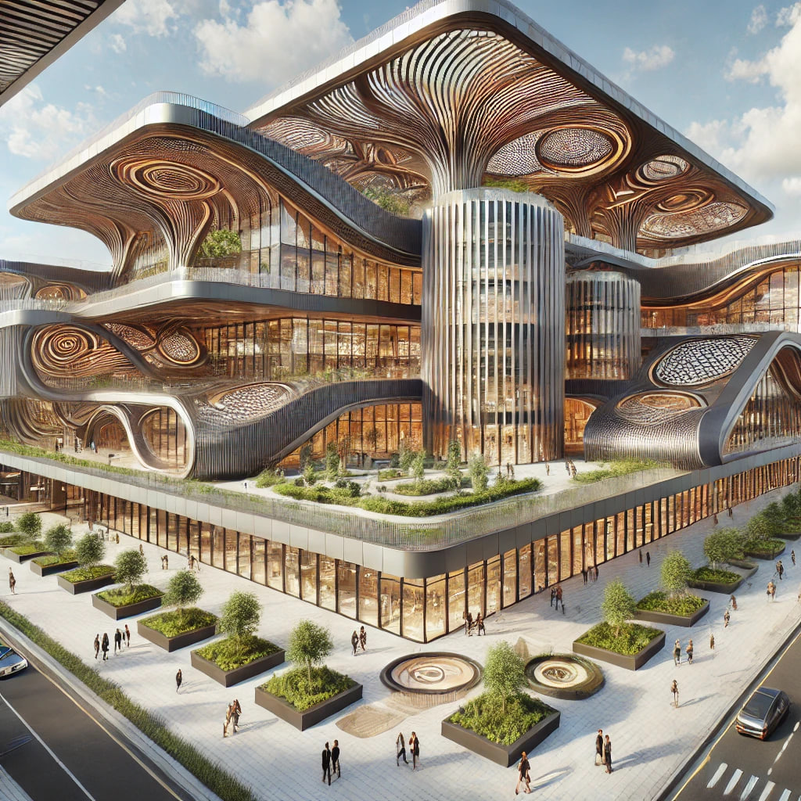

Блок 2: Ценность проекта

Центр "Министерство Счастья" создан для решения ключевых потребностей современного общества. Его уникальность заключается в том, что он объединяет в себе разные функции: поддержка бизнеса, личностное развитие, спорт, образование, творчество и социальная ответственность.

Какие потребности закрывает Центр?
- Для стартаперов и предпринимателей:
  - Доступ к акселерационным программам и инвестициям.
  - Пространства для работы, развития MVP и масштабирования проектов.
  - Полноценный бизнес-центр: офисы для аренды, конференц-залы, переговорные комнаты и кафе для деловых встреч.
- Для мастеров и экспертов:
  - Площадки для обучения, проведения тренингов и курсов.
  - Инструменты для продвижения своих услуг и бренда.
- Для творческих профессионалов:
  - Пространства для записи контента, участия в медиа-проектах, шоу и выставках.
  - Ресурсы для реализации их идей и поиска аудитории.
- Для спортсменов и любителей активного образа жизни:
  - Зоны для новых олимпийских видов спорта: скалолазание, искусственная волна, аэротруба.
  - Спортивные площадки и мини-зоны для разминок и тренировок.
- Для исследователей и разработчиков:
  - Лаборатории и зоны для тестирования новых идей и технологий.
  - Пространства для создания и тестирования инновационных прототипов.
- Для инвесторов:
  - Доступ к перспективным проектам Центра.
  - Пространства для нетворкинга и деловых встреч.
- Для специалистов из разных областей:
  - Участие в тематических Хакатонах. Возможность получить грант или рабочее место за успешное решение задачи хакатона.
  - Взаимодействие с компаниями и организациями для практического опыта.
- Для обычных участников:
  - Программы для гармонизации жизни, поиска себя и развития.
  - Пространства для отдыха, общения и вдохновения.
- Для общества в целом:
  - Социальные инициативы, образовательные программы и доступные мероприятия для всех.

Уникальность Центра
- Комплексное решение:
Центр охватывает все аспекты жизни, сочетая профессиональное развитие, творчество, спорт и личностный рост.
- Синергия технологий и пространства:
Использование ИИ и цифровых трек-карт позволяет персонализировать подход для каждого участника.
- Объединение разных ролей:
Люди из разных сфер — стартаперы, творцы, эксперты, инвесторы, исследователи и спортсмены — находят точки взаимодействия, что создаёт мощный эффект синергии.
- Социальная значимость:
Бесплатные программы и равный доступ делают Центр важным элементом общественного развития.

Результат
Центр "Министерство Счастья" становится пространством, где люди работают, учатся, творят, тренируются и отдыхают, создавая гармонию между профессиональной и личной жизнью.


Блок 3: Трехуровневая система развития

Центр "Министерство Счастья" основан на трёхуровневой системе, которая позволяет каждому участнику постепенно раскрывать свой потенциал и переходить на новый уровень возможностей. Эта структура обеспечивает ясность, гибкость и персонализированный подход.

Уровень 1: Вход и начальная ориентация
Цель: Погружение в экосистему Центра и создание индивидуальной трек-карты.
Ключевые элементы:
- Оцифровка потребностей: Анализ запросов, сильных сторон и целей участника.
- Цифровой паспорт: Создание профиля на IT-платформе с доступом к рекомендациям мероприятий и программ.
- Горизонтальные связи: Первые знакомства с другими участниками для обмена опытом и взаимодействия.
- Программы даров: Бесплатный доступ к 10 услугам Центра ежемесячно, формирование карма-рейтинга.
Результат: Участник понимает, какие ресурсы доступны в Центре, и выстраивает свои первые шаги на пути развития.

Уровень 2: Проектный план и акселерация
Цель: Переход к профессиональному развитию или реализации своей идеи.
Ключевые элементы:
- Распределение по ролям: Участники выбирают роль: стартапер, мастер/эксперт, артист, исследователь, инвестор, волонтёр или участник команды.
- Проектные группы и союзы: Формирование команд для работы над идеями или решения кейсов.
- Индивидуальный трек-лист с ИИ: Персонализированные рекомендации мероприятий, занятий и программ.
- Поддержка куратора/трекера: Регулярные встречи для анализа прогресса и корректировки пути.
Результат: Успешная реализация проекта или профессиональный рост, готовность к масштабированию.

Уровень 3: Резидентство и масштабирование
Цель: Полноценная интеграция в экосистему Центра, устойчивый доход и профессиональное развитие.
Ключевые элементы:
- Резидентный статус: Доступ ко всем зонам Центра и премиальным услугам (лидогенерация, медиа-продвижение, бизнес-клуб).
- Финансирование и инвестиции: Доступ к фонду Центра для масштабирования проектов.
- Продюсерский центр: Поддержка мастеров, артистов и экспертов в продвижении и создании программ.
Результат: Масштабирование проекта или устойчивый доход, интеграция в профессиональное сообщество Центра.

Система переходов
- Участник переходит на следующий уровень при достижении баланса между вкладом и получением (карма-рейтинг от 7 до 10).
- Каждый уровень включает новые возможности и расширение роли участника.
- Система стимулирует личностный и профессиональный рост.



Блок 4: Роли участников

В Центре "Министерство Счастья" каждый участник выбирает свою роль, которая определяет его взаимодействие с экосистемой. Эта система ролей позволяет каждому максимально реализовать свои потребности, таланты и цели.

Основные роли участников
- Стартапер
  - Разрабатывает и запускает свои проекты.
  - Получает доступ к акселерации, трекерам и инвестициям.
  - Работает над созданием MVP, масштабирует проекты.
- Мастер/Эксперт
  - Делится знаниями и опытом, проводит занятия и программы.
  - Проходит этапы развития от проведения групповых занятий до масштабного продюсирования через Центр.
- Артист/Творец
  - Реализует креативные идеи, участвует в шоу, медиа-проектах и выставках.
  - Продвигает свои работы через Центр и его платформы.
- Исследователь
  - Работает над инновациями в лабораториях Центра.
  - Участвует в тестировании и создании новых технологий.
- Инвестор
  - Инвестирует в перспективные проекты, находя лучших стартаперов и идеи.
  - Участвует в инвестиционных сессиях и деловых встречах.
- Спортсмен
  - Развивается в новых олимпийских видах спорта: скалолазание, аэротруба, искусственная волна и другие.
  - Участвует в спортивных программах Центра, тренируется в оборудованных зонах.
  - Участвует в мероприятиях и соревнованиях, организованных Центром.
- Участник/Член сообщества
  - Посещает мероприятия, обучается, принимает участие в жизни Центра.
  - Использует трек-листы и рекомендации для личностного роста.
- Волонтёр
  - Помогает в организации мероприятий и поддержании работы Центра.
  - Участвует в программах даров и поддерживает сообщество.

Что можно получить на хакатонах:
- Гранты и инвестиции: Финансирование перспективных идей.
- Рабочее место: Оформление на позицию в Центре или в партнёрских компаниях.
- Профессиональное признание: Возможность показать свои навыки и проекты инвесторам и участникам.

Выбор роли на втором уровне
При переходе на второй уровень, участники:
- Определяют свою основную роль в экосистеме Центра.
- Получают доступ к ресурсам, связанным с этой ролью.
- Формируют стратегию дальнейшего развития.

Преимущества системы ролей
- Индивидуальный подход: Участник сам определяет свою траекторию развития.
- Синергия в команде: Разные роли дополняют друг друга, создавая мощный эффект сотрудничества.
- Мотивация к росту: Чёткая структура позволяет видеть прогресс и новые возможности.

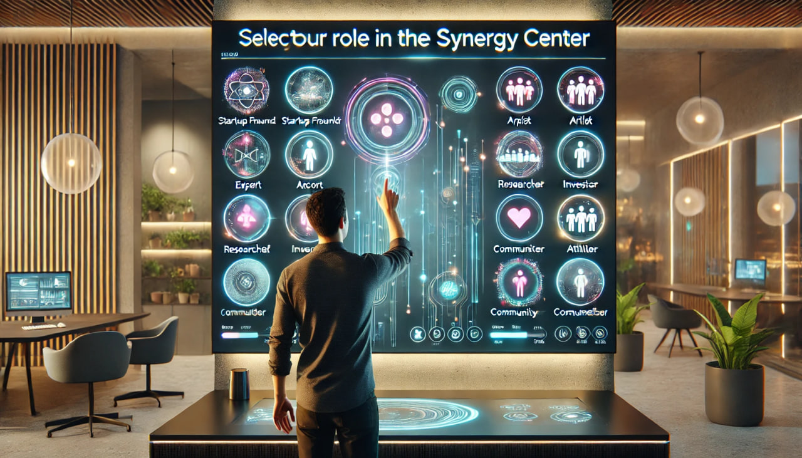

Блок 5: Финансовая экосистема Центра

Центр "Министерство Счастья" внедряет инновационную финансовую экосистему, построенную на принципах прозрачности, мотивации и взаимопомощи. Экосистема включает карма-рейтинг, внутренний токен на блокчейне и гибкие модели участия, предоставляя участникам возможности для развития и вознаграждения.

Ключевые элементы финансовой экосистемы

1. Карма-рейтинг
- Описание: Индивидуальная система оценки, которая отражает вклад участника в жизнь Центра.
- Как начисляется:
  - За оказание безвозмездных услуг в рамках программ даров.
  - За активное участие в волонтёрских инициативах.
  - За помощь другим участникам и участие в мероприятиях Центра.
- Для чего нужен:
  - Высокий рейтинг открывает доступ к следующему уровню и расширенным возможностям.
  - Служит дополнительным показателем доверия и активности участника.

2. Внутренний токен Центра на блокчейне
- Технология: Основан на технологии блокчейн, что обеспечивает прозрачность и безопасность всех транзакций.
- Назначение:
  - Участники зарабатывают токены за вклад в экосистему: проведение занятий, помощь в проектах, участие в программах.
  - Токены используются для оплаты образовательных программ, аренды оборудования, доступа к премиум-зонам.
- Взаимосвязь с карма-рейтингом:
  - Чем выше рейтинг, тем быстрее зарабатываются токены.
- Дополнительные возможности:
  - Токены можно использовать в партнёрских экосистемах.
  - Стоимость токена увеличивается с ростом числа участников и активности в системе, что способствует капитализации проекта.

3. Гибкие модели участия
Центр предлагает различные варианты взаимодействия, подходящие для разных категорий участников.
- Социальные абонементы:
  - Бесплатный доступ к базовым программам, мероприятиям и зонам Центра.
- Платные абонементы:
  - Расширенный доступ к ресурсам, премиум-услугам, образовательным курсам.
  - Принцип фитнес-залов: участник покупает абонемент и получает доступ ко всем возможностям Центра, включая зоны отдыха, коворкинг, образовательные программы, участие в тренингах, хакатонах и бизнес-мероприятиях.
- Резидентство:
  - Полный доступ ко всей инфраструктуре Центра.
  - Индивидуальная поддержка: лидогенерация, медиа-продвижение, профессиональные консультации.
  - Участие в инвестиционных раундах, продвижение проектов через фонд Центра.

4. Программы даров
- Каждый участник ежемесячно получает 10 даров, которые можно использовать для получения услуг или помощи другим участникам.
- Система стимулирует баланс «брать и отдавать», создавая взаимопомощь внутри сообщества.

Преимущества финансовой экосистемы
- Мотивация к активности: Карма-рейтинг и токены вдохновляют участников участвовать в жизни Центра.
- Прозрачность: Технология блокчейн обеспечивает доверие и открытость всех операций.
- Поддержка доступности: Социальные абонементы и программы даров делают Центр доступным для всех.
- Гибкость: Каждый участник выбирает удобную для себя модель взаимодействия.
- Увеличение капитализации: Рост числа участников и их активности повышает стоимость токена, стимулируя капитализацию Центра.

Результат
Финансовая экосистема Центра "Министерство Счастья" создаёт пространство, где каждый участник может развиваться, получать поддержку и вознаграждение за свои усилия, сохраняя баланс между личными и коллективными интересами.
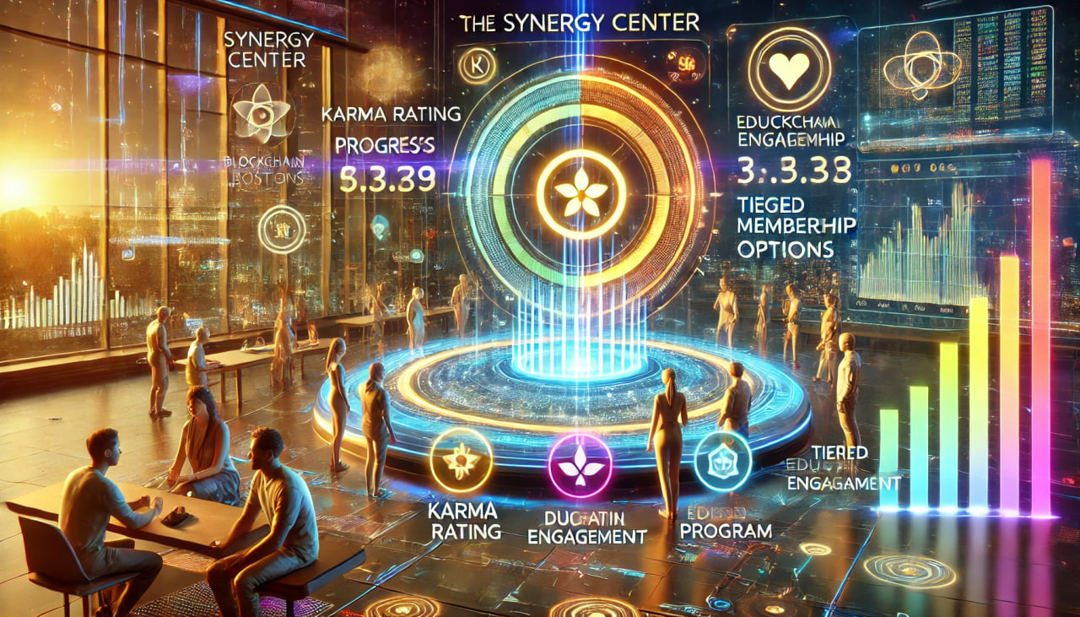

Блок 6: Токеномика Центра

Токеномика Центра "Министерство Счастья" — это экономическая модель, основанная на использовании внутреннего токена, поддерживаемого технологией блокчейн. Токен обеспечивает прозрачность, мотивацию участников и устойчивое развитие Центра.

Основы токеномики

1. Назначение токена
- Токен служит универсальным инструментом для всех операций в экосистеме Центра.
- Участники зарабатывают токены за активное участие и вклад в развитие сообщества.
- Токены используются для:
  - Оплаты образовательных программ и премиум-услуг.
  - Участия в мероприятиях и хакатонах.
  - Аренды оборудования и доступа к премиальным зонам.

2. Механизм роста стоимости токена
- Прямое влияние участников:
  - Чем больше людей используют токены для внутренних операций, тем выше их ценность.
  - Рост числа участников стимулирует увеличение спроса на токен, что повышает его рыночную стоимость.
- Внешняя интеграция:
  - Токены могут быть использованы в партнёрских экосистемах.
  - Это открывает дополнительные каналы для их применения и увеличивает капитализацию Центра.

Модель распределения токенов
- Эмиссия токенов
  - Ограниченная эмиссия для поддержания дефицита и стимулирования спроса.
  - Распределение:
    - 60% — для участников экосистемы.
    - 20% — для фонда развития Центра.
    - 10% — для резервного фонда.
    - 10% — для маркетинга и партнёрств.
- Циркуляция
  - Токены постоянно возвращаются в экосистему через оплаты услуг и мероприятий, обеспечивая устойчивую экономику.
  - Транзакции прозрачны благодаря технологии блокчейн.
- Вознаграждения
  - Участники получают токены за активность: проведение мероприятий, помощь другим, вклад в социальные проекты.

Влияние на капитализацию Центра
- Прямое влияние: Рост числа активных участников увеличивает использование токенов, что стимулирует рост их стоимости.
- Прозрачность операций: Использование блокчейна укрепляет доверие и привлекает новых инвесторов.
- Масштабирование экосистемы: Интеграция токенов в партнёрские сети открывает новые рынки.

Результат
Токеномика Центра "Министерство Счастья" создаёт сильный экономический фундамент, поддерживая рост и развитие экосистемы. Участники получают материальную выгоду от своей активности, а Центр увеличивает свою капитализацию и устойчивость.
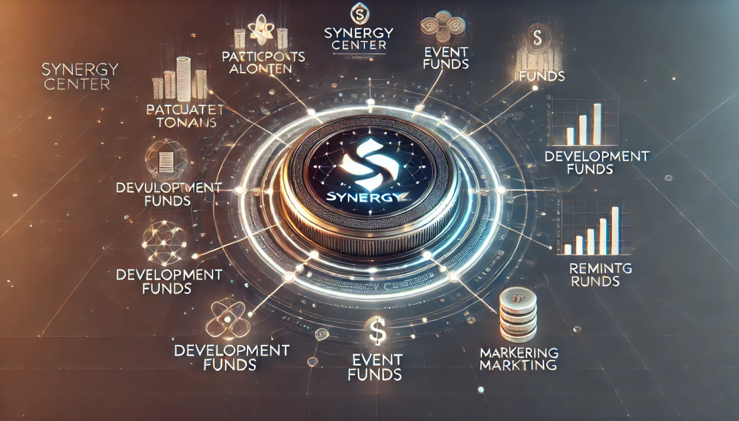

Блок 7: Зонирование физического пространства Центра

Физическое пространство Центра "Министерство Счастья" организовано таким образом, чтобы удовлетворять потребности участников и поддерживать их на каждом этапе развития. Пространства разделены на функциональные группы, каждая из которых ориентирована на конкретные виды активности.

Группы зон и их функционал

Группа 1: Вход и начальная ориентация
- Распределительный центр:
  - Регистрация новых участников, создание цифрового паспорта.
  - Консультации с кураторами для построения трек-карты.
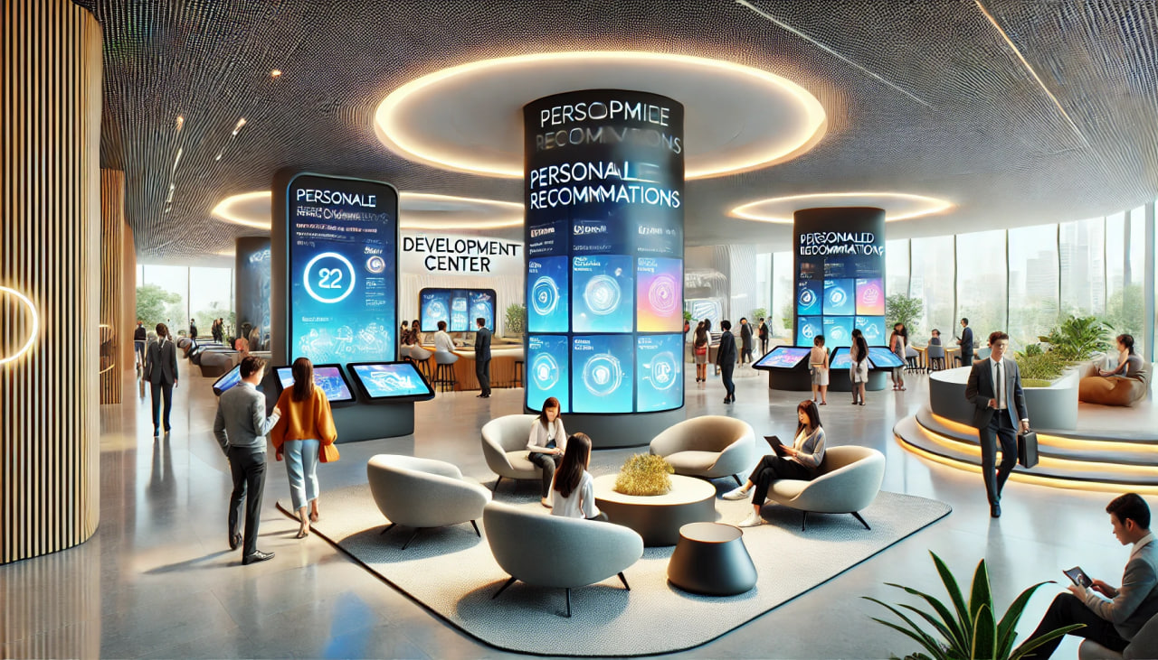
- Зона профессиональной ориентации:
  - Диагностика сильных сторон и талантов.
  - Проведение начальных консультаций с коучами.
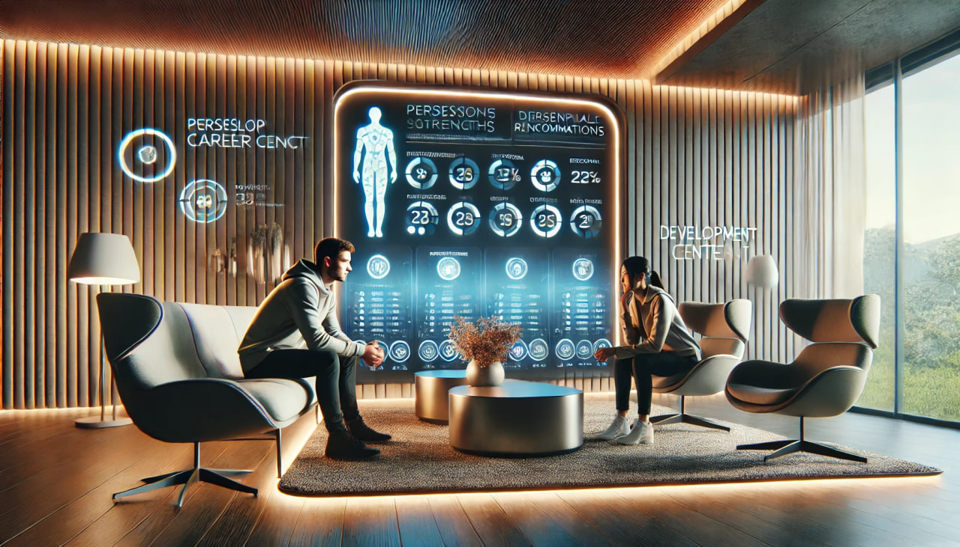
- Зона служения/зона даров/нетворкинга:
  - Пространство для обмена услугами и участием в программах даров.
  - Организация первых контактов участников, создание горизонтальных связей.
  - Мероприятия для знакомства и построения сообщества.


Группа 2: Проектная и образовательная работа
- Коворкинг-зона:
  - Пространство для индивидуальной и групповой работы.
  - Оборудование для комфортного выполнения задач.
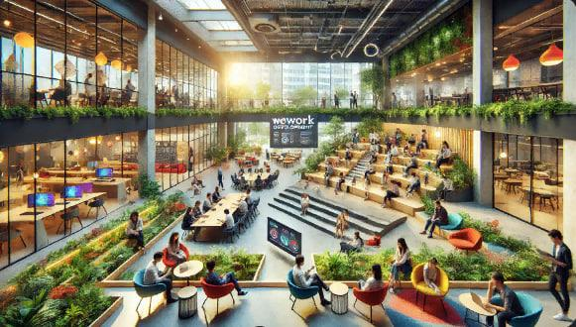
- Зона акселерации:
  - Конференц-залы и переговорные комнаты для стартапов.
  - Пространства для встреч с трекерами и презентаций.
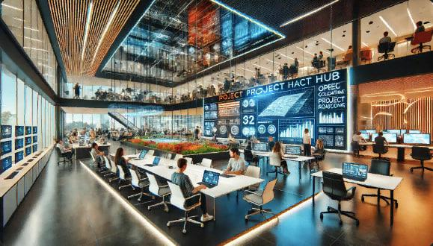
- Образовательные классы:
  - Курсы, мастер-классы, образовательные мероприятия.
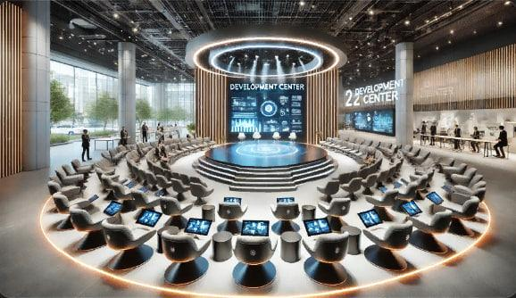

Группа 3: Творческая работа и медиа
- Медиа-пространство:
  - Студии звукозаписи, видеозаписи и создания контента.

- Творческая студия:
  - Пространства для художников, дизайнеров и креативных профессионалов.
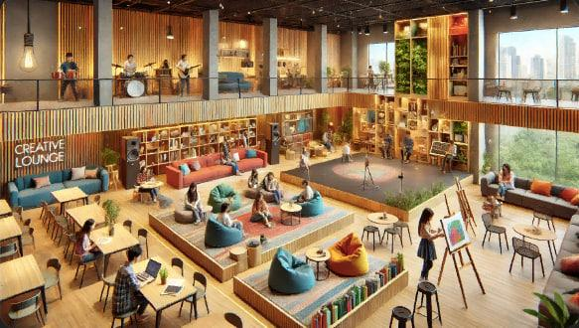
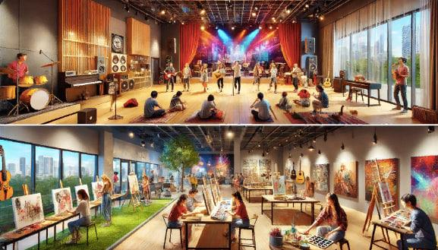
- Зона для коллективного творчества:
  - Мастерские для совместной работы над проектами.
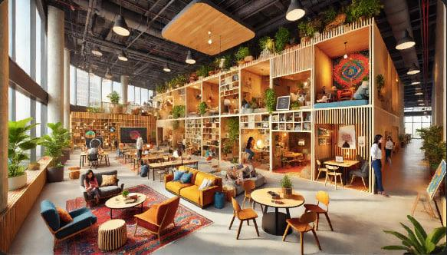

Группа 4: Спорт и отдых
- Зона новых видов спорта:
  - Скалолазание, аэротруба, искусственная волна.
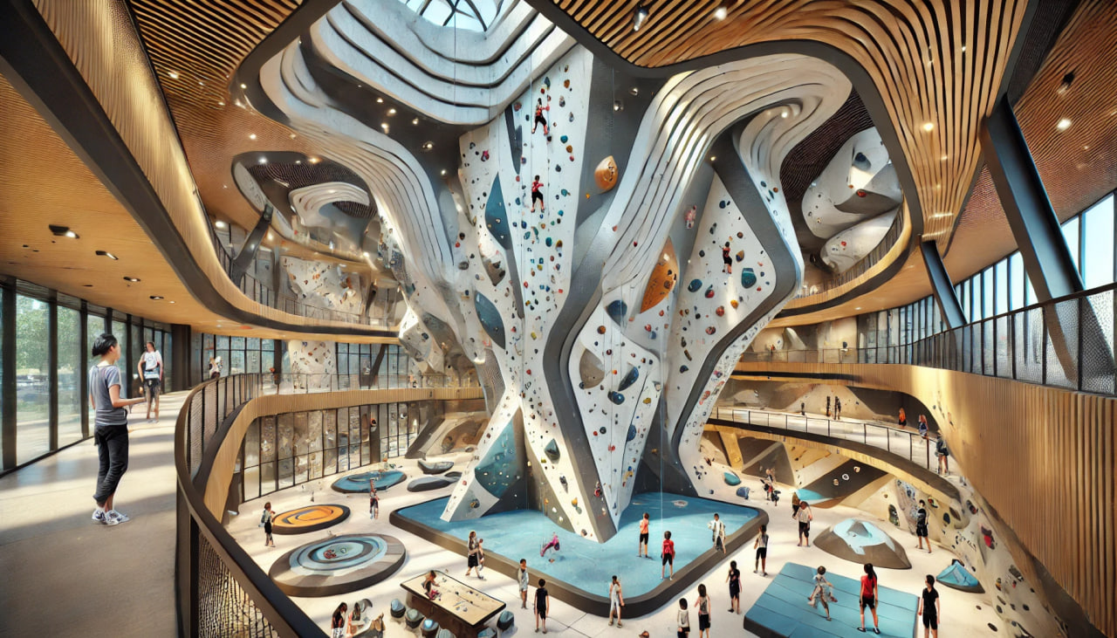
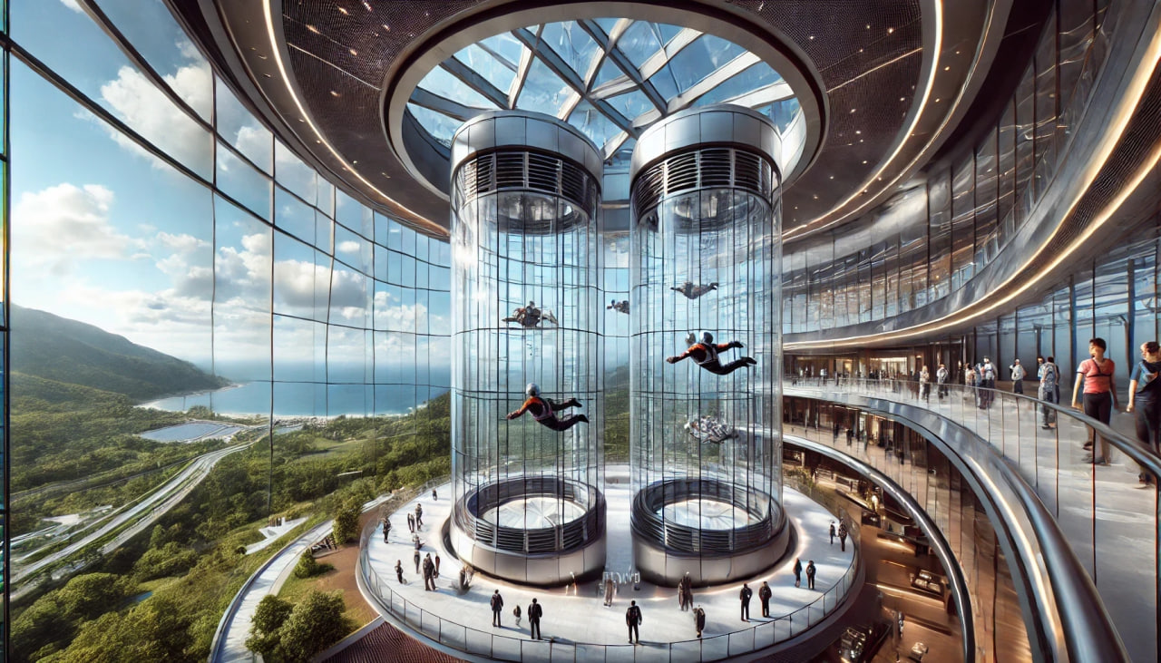


- Ретритная зона:
  - Пространства для медитаций, йоги и духовных практик.

- Зона активного отдыха:
  - Настольные игры, мини-тренажёры, зоны релаксации.
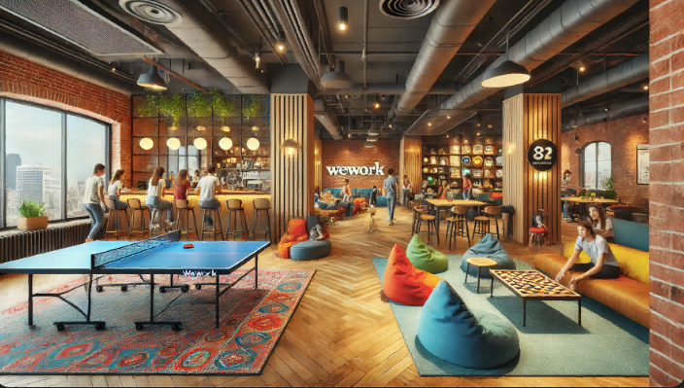

Группа 5: Бизнес и деловые встречи
- Бизнес-центр:
  - Офисы для аренды и долгосрочной работы.
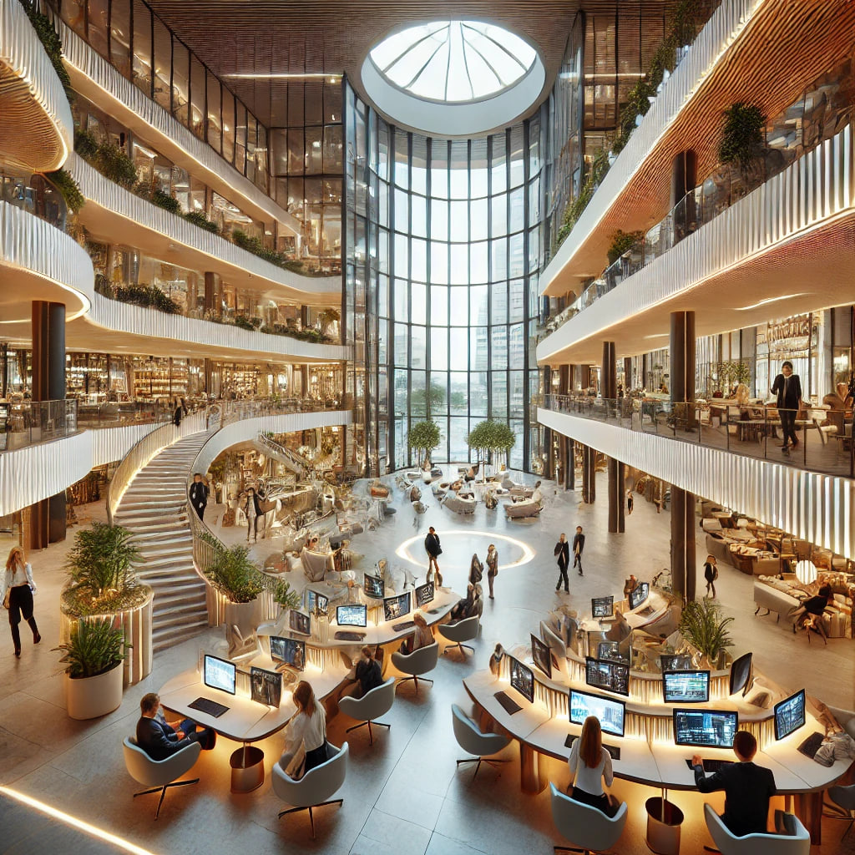

- Кафе и лаунж-зоны:
  - Пространства для неформального общения.

- Инвестиционная зона:
  - Залы для встреч с инвесторами, питчи и деловые переговоры.

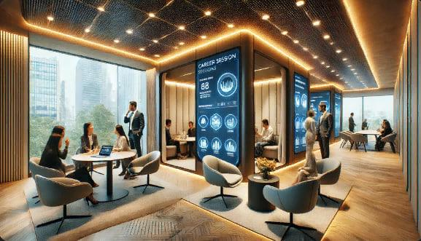

Группа 6: Исследования, проектирование и инновации
- Лаборатории исследований:
  - Пространства для тестирования и создания инновационных технологий.
  - Оборудование для проведения экспериментов.
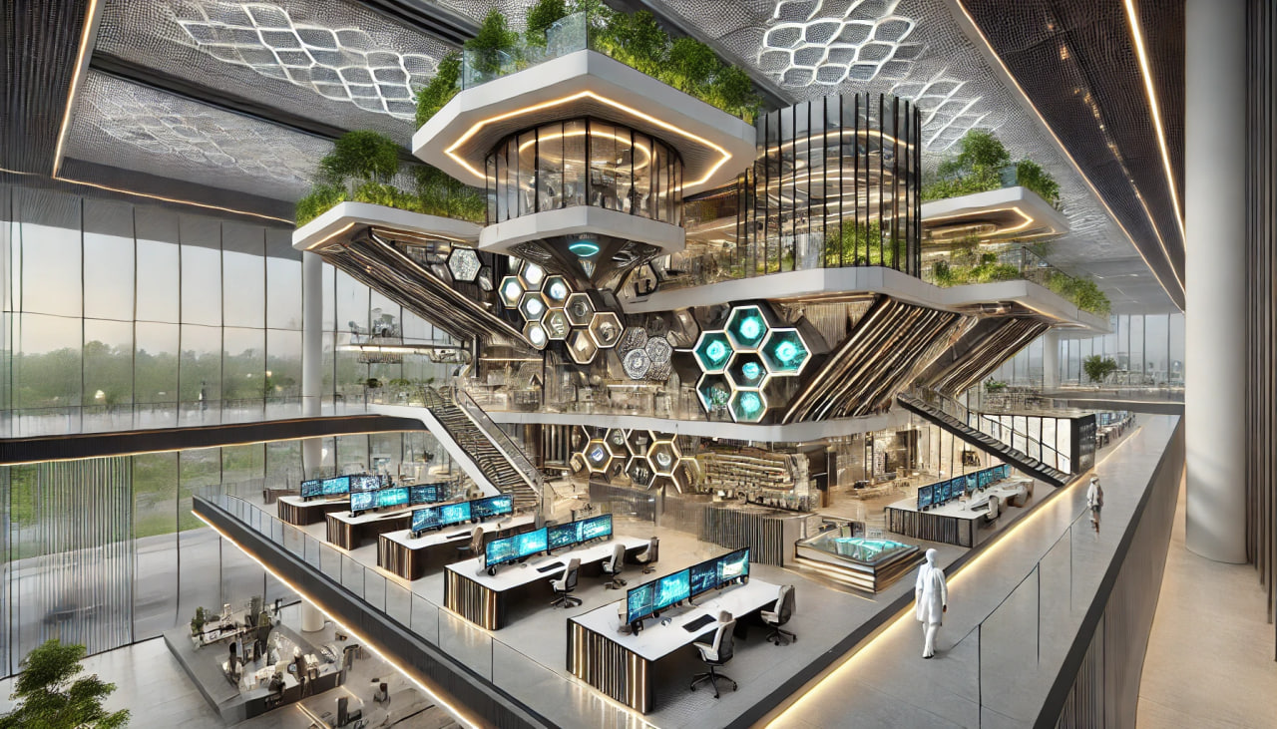
- Зона проектирования:
  - Разработка прототипов и внедрение новых решений.
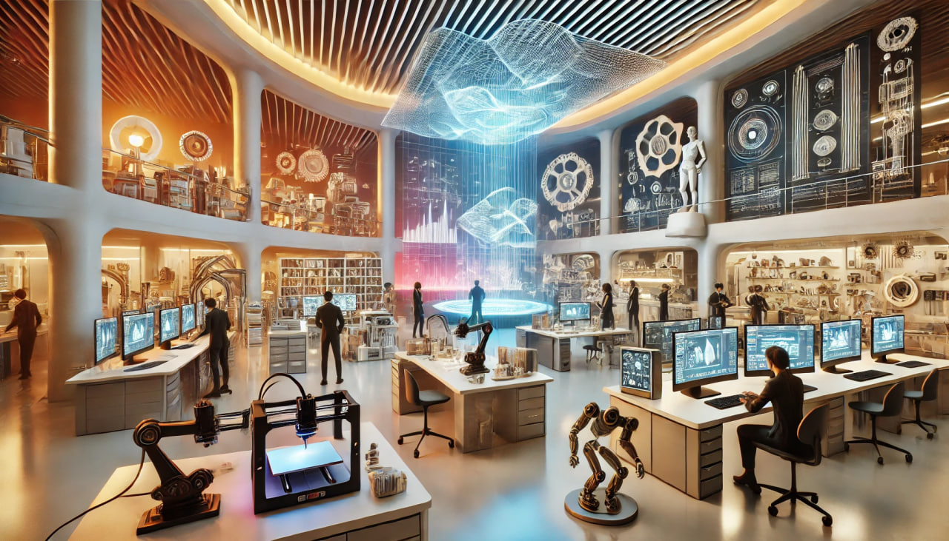

- Инновационный хаб:
  - Команды работают над проектами будущего, включая разработки для устойчивого развития.
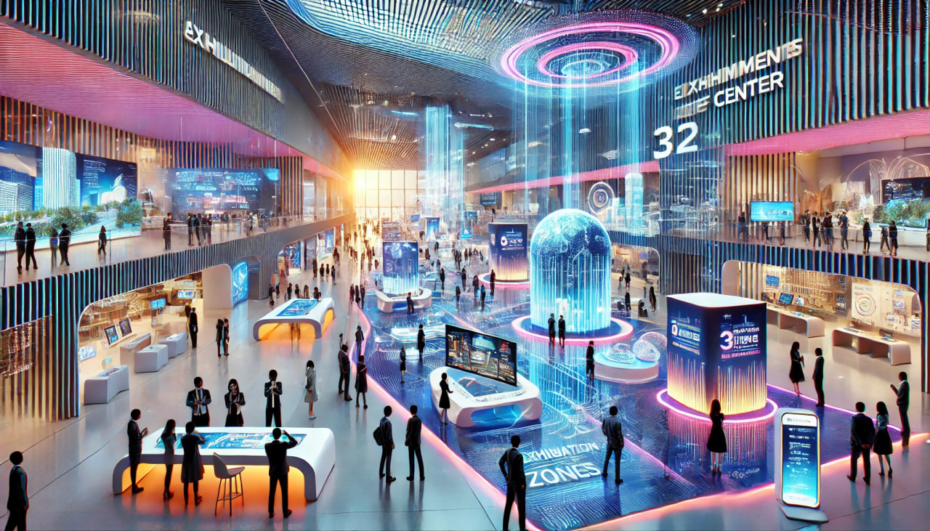

Группа 7: Социальная ответственность и общественная жизнь
- Зона социальной ответственности:
  - Пространства для разработки социальных и экологических проектов.
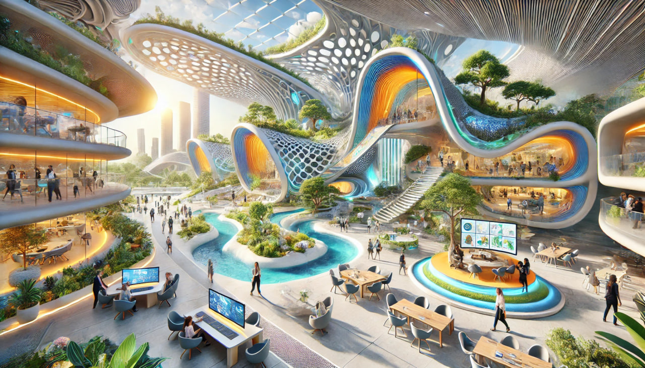
- Выставочные зоны:
  - Презентация достижений Центра и его участников.

- Зона для концертов и больших выступлений:
  - Это пространство можно использовать в качестве концертного зала, где могут выступать как приглашенные артисты, так и резиденты центра.
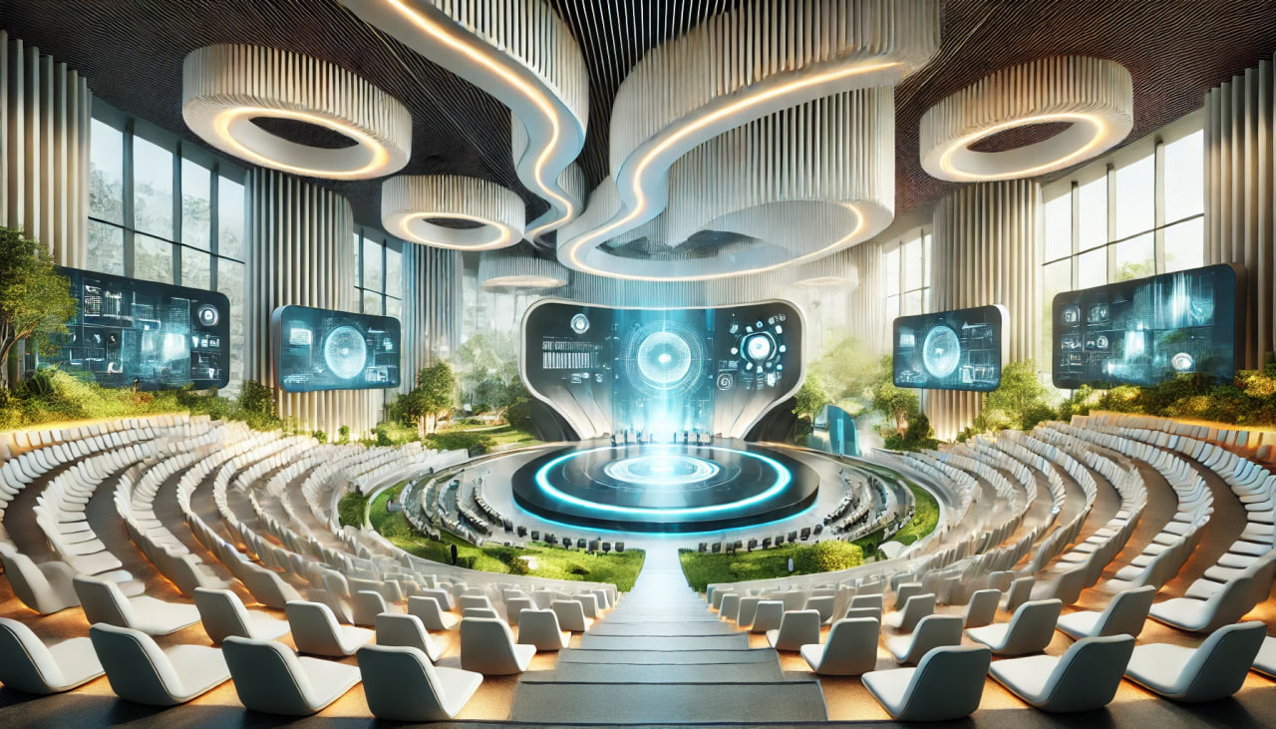

- Игровая зона для детей и родителей:
  - Места для занятий детей, чтобы родители могли спокойно участвовать в активности Центра.


Логика размещения
- Зоны, близкие по функционалу, находятся рядом. Например, творческие и медиа-зоны соседствуют, а спортивные пространства объединены с зонами отдыха.
- Пространство организовано с учётом комфорта, чтобы участники могли легко переходить между активностями.

Результат
Зонирование Центра обеспечивает функциональность и комфорт, поддерживая участников на всех этапах их взаимодействия с экосистемой.

Блок 8: Перспективы и выгоды для инвесторов

Центр "Синергия" предлагает уникальные возможности для инвесторов, основанные на интеграции инновационных технологий, социальных инициатив и устойчивой бизнес-модели. Этот проект соответствует ключевым мировым трендам и имеет высокий потенциал для масштабирования.

Ключевые перспективы
- Растущий рынок
  - Возрастающий спрос на пространства, объединяющие работу, творчество, спорт и личностное развитие.
  - Тренд на многофункциональные экосистемы для стартапов, мастеров, творцов и исследователей.
- Инновационная модель
  - Интеграция ИИ и блокчейна для персонализации и прозрачности процессов.
  - Уникальная трёхуровневая система развития участников.
- Токеномика и капитализация
  - Рост стоимости токена с увеличением числа участников.
  - Возможность интеграции токена в партнёрские сети.
  - Дополнительный доход от операций внутри экосистемы.
- Самоокупаемость проекта
  - Разнообразие источников дохода:
    - Абонементы (социальные, платные, резидентские).
    - Услуги Центра (аренда, образовательные программы, хакатоны).
    - Доход от партнёрских проектов и медиа-продвижения.
- Участие в проектах экосистемы
  - Центр будет иметь долевое участие в проектах, которые рождаются внутри его экосистемы.
  - Это позволяет:
    - Увеличивать доходность за счёт успешных стартапов и инициатив.
    - Поддерживать долгосрочные связи с командами, развивающимися через Центр.
- Глобальный масштаб
  - Возможность масштабирования модели на другие города и страны.
  - Создание сети хабов, объединённых общей экосистемой и токеном.

Выгоды для инвесторов
- Высокая доходность
  - Прибыль от увеличения стоимости токена.
  - Доходы от операций внутри экосистемы и внешних интеграций.
  - Доля в успешных проектах, запускаемых в Центре.
- Долгосрочный рост
  - Инвестиции в проект, отвечающий на глобальные потребности: экосистемы будущего, поддержка инноваций, устойчивое развитие.
- Социальный эффект
  - Поддержка социально значимых инициатив, которые привлекают общественное внимание.
  - Возможность позиционирования как инвестора в проектах с высокой социальной ценностью.
- Гибкость инвестиций
  - Разнообразие направлений: инфраструктура, ИТ, токеномика, медиа, образование.
  - Возможность адаптации вложений под интересы инвестора.

Результат
Инвестиции в Центр "Министерство Счастья" — это возможность стать частью глобального проекта, который объединяет инновации, развитие и социальную ответственность, обеспечивая стабильную доходность, высокий потенциал масштабирования и долевое участие в перспективных проектах экосистемы.
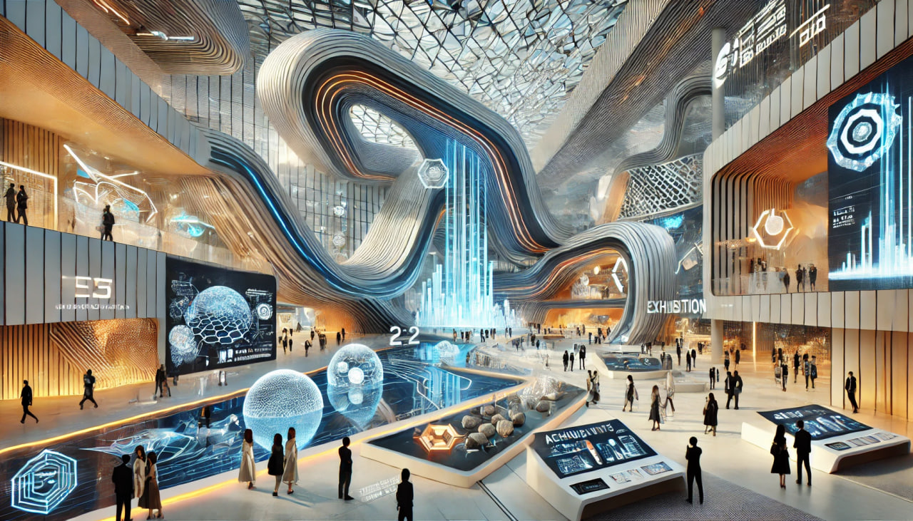

Блок 9: Глобальная стратегия развития Центра

Центр “Министерство Счастья" ориентирован на долгосрочное развитие и создание глобальной сети хабов. Это не просто проект одного города, а экосистема, которая может быть масштабирована для различных регионов и стран, адаптируясь к локальным потребностям и особенностям.

Этапы реализации стратегии

1. Пилотный проект
- Цель: Создание первого центра, который станет эталоном для дальнейшего масштабирования.
- Задачи:
  - Создание IT-платформы "Министерство Счастья":
    - Инструмент для популяризации и монетизации концепции.
    - Платформа станет первым шагом к формированию сообщества лояльных пользователей.
    - Участники смогут использовать возможности Центра до его физической постройки.
- Запуск трёхуровневой системы и финансовой экосистемы.
- Обеспечение полной функциональности зон и программ.
- Налаживание токеномики и операционной деятельности.
- Результат: Рабочая модель, которая подтверждает успешность концепции и позволяет привлекать аудиторию ещё на этапе подготовки физического Центра.

2. Региональное расширение
- Цель: Открытие центров в крупных городах.
- Подход:
  - Использование опыта пилотного проекта.
  - Привлечение локальных партнёров и инвесторов.
  - Адаптация экосистемы под культурные и экономические особенности региона.
- Результат: Создание сети центров в ключевых регионах.

3. Международное масштабирование
- Цель: Выход на мировой рынок.
- Подход:
  - Использование сети партнёрских экосистем.
  - Продвижение токена и технологии на глобальном уровне.
  - Интеграция с международными инициативами в области инноваций, спорта и личностного развития.
- Результат: Формирование бренда мирового уровня, присутствие на ключевых рынках.

4. Развитие онлайн-платформы
- Цель: Расширение доступа к услугам Центра через IT-платформу.
- Подход:
  - Постоянное улучшение персонализации благодаря ИИ.
  - Увеличение количества пользователей онлайн-платформы.
  - Интеграция с цифровыми и образовательными экосистемами.
- Результат: Виртуальный Центр "Синергия" доступен по всему миру.

Ключевые показатели успеха (KPIs)
- Увеличение числа участников и резидентов.
- Рост капитализации токена.
- Расширение числа центров по регионам.
- Увеличение доли успешных проектов, запущенных через экосистему.
- Рост числа пользователей IT-платформы.

Выгоды стратегии
- Масштабируемая бизнес-модель:
  - Возможность адаптации концепции для разных регионов.
  - Расширение охвата аудитории.
- Устойчивость и диверсификация доходов:
  - Разнообразие источников дохода (центры, онлайн-платформа, токен).
  - Устойчивое развитие за счёт объединения физического и цифрового форматов.
- Мировой бренд:
  - Создание бренда, который ассоциируется с инновациями, развитием и социальной ответственностью.

Результат
Центр "Министерство Счастья" станет не только локальным проектом, но и глобальной экосистемой, объединяющей людей, компании и идеи для создания лучшего будущего.

Блок 10: Социальная и экологическая миссия Центра

Центр "Министерство Счастья" не только предоставляет возможности для профессионального и личностного роста, но и ставит перед собой задачи по созданию положительного социального и экологического воздействия. Эти аспекты являются важной частью миссии и ценностей проекта.

Социальная миссия

1. Поддержка личностного роста
- Создание условий для развития талантов и способностей у людей всех возрастов и профессий.
- Программы наставничества, нетворкинга и обмена знаниями.
- Ориентированность на доступность: социальные абонементы и бесплатные программы для участников.

2. Сообщество и инклюзивность
- Формирование сообществ, где каждый участник чувствует себя важным и ценным.
- Специальные инициативы для уязвимых групп населения, включая образовательные программы и поддержку предпринимательства.

3. Укрепление горизонтальных связей
- Развитие культуры взаимопомощи через программы даров и волонтёрство.
- Создание пространства, где люди могут обмениваться идеями, опытом и ресурсами.

Экологическая миссия

1. Устойчивое строительство и инфраструктура
- Использование экологически чистых материалов при создании Центра.
- Энергоэффективные здания с интеграцией возобновляемых источников энергии.
- Зелёные зоны внутри и вокруг Центра, способствующие восстановлению экосистем.

2. Эко-программы и образование
- Обучение участников устойчивому образу жизни.
- Проведение мероприятий, посвящённых экологии и устойчивому развитию.
- Поддержка стартапов и проектов, направленных на улучшение экологической ситуации.

3. Поддержка экологических инициатив
- Финансирование экологических проектов через фонд Центра.
- Участие в международных программах по охране окружающей среды.

Ключевые социальные и экологические инициативы Центра
- Эко-хакатоны: мероприятия для разработки инновационных решений в области экологии.
- Выставки достижений: демонстрация проектов, решающих социальные и экологические проблемы.
- Образовательные кампании: популяризация знаний об устойчивом развитии среди участников.
- Программа "Экослед": индивидуальные рекомендации участникам по снижению их экологического воздействия.

Результат
Центр "Министерство Счастья" становится не только местом для реализации идей и проектов, но и двигателем позитивных изменений в обществе и экологии. Он объединяет людей и компании, которые стремятся к развитию, сохраняя баланс между инновациями и ответственным отношением к миру.

Блок 11: Архитектурная концепция и дизайн Центра

Центр "Министерство Счастья" сочетает инновационный подход к архитектуре с функциональностью, создавая пространство, вдохновляющее на творчество, работу и отдых. Каждый элемент дизайна продуман, чтобы поддерживать развитие участников и формировать комфортную среду.

Основные принципы архитектуры

1. Экосистемный подход
- Интеграция природы в архитектуру: зелёные стены, сады внутри зданий, крыши с растительностью.
- Использование возобновляемых источников энергии: солнечные панели, системы водоочистки.
- Пространства, ориентированные на экологическое мышление.

2. Бионический и футуристический дизайн
- Мягкие, органические формы, вдохновлённые природой.
- Использование бионических структур для создания необычных фасадов.
- Светопрозрачные материалы для увеличения естественного освещения.

3. Гибкость пространства
- Зоны с возможностью трансформации для различных мероприятий (хакатоны, лекции, творческие сессии).
- Пространства, которые легко адаптируются к числу участников и типу активности.

4. Символика и сакральная геометрия
- Архитектурные элементы, вдохновлённые символами гармонии, единства и развития.
- Включение сакральной геометрии в планировку зданий и ландшафта.

Функциональные зоны в архитектуре
- Распределительный центр:
  - Просторное помещение с интерактивными цифровыми панелями.
  - Минимальный уровень формальности, тёплая и вдохновляющая атмосфера.
- Проектные и образовательные пространства:
  - Высокотехнологичные залы для акселерации и обучения.
  - Переговорные комнаты, оборудованные VR-решениями для совместной работы.
- Творческие и медиа-зоны:
  - Студии звукозаписи и видеозаписи, открытые мастерские.
  - Галереи для выставок участников.
- Спортивные зоны:
  - Скалодромы, аэротрубы, зоны для активного отдыха.
  - Ретритные пространства для медитации и духовных практик.
- Социальные зоны:
  - Открытые площадки для общения, кафе и лаунжи.
  - Выставочные пространства и зоны для мероприятий.

Технологические решения
- Умный центр:
  - Использование ИИ для управления инфраструктурой: освещение, климат-контроль, бронирование зон.
  - Динамические карты и цифровые помощники для навигации участников.
- Виртуальная интеграция:
  - Возможность взаимодействовать с Центром через IT-платформу.
  - VR и AR-решения для обучения и презентаций.

Результат
Архитектурная концепция Центра "Министерство Счастья" создаёт гармоничное пространство, где участники могут эффективно работать, развиваться и отдыхать. Каждый элемент дизайна поддерживает миссию Центра и вдохновляет на новые достижения.

Блок 12: Риски и меры по их снижению

Центр "Министерство Счастья" учитывает возможные риски, связанные с реализацией проекта, и внедряет эффективные меры их минимизации. Это позволяет повысить устойчивость проекта и создать условия для его успешного долгосрочного развития.

Ключевые риски и пути их минимизации

1. Экономические риски
- Проблема: Сложности привлечения инвестиций и долгий срок окупаемости.
- Меры по снижению:
  - Разнообразие источников дохода: абонементы, токеномика, аренда, образовательные программы.
  - Привлечение стратегических партнёров и международных инвесторов.
  - Постепенное масштабирование: запуск пилотного проекта с минимальными затратами.

2. Риски привлечения участников
- Проблема: Недостаточная заинтересованность целевой аудитории.
- Меры по снижению:
  - Активная маркетинговая кампания, включая стримы, программы лояльности и розыгрыши.
  - Создание сильного бренда через IT-платформу и социальные инициативы.
  - Проведение уникальных мероприятий, таких как хакатоны и эко-форумы.

3. Технологические риски
- Проблема: Сложности разработки и поддержки IT-платформы, уязвимости в системе токеномики.
- Меры по снижению:
  - Использование проверенных технологий блокчейна и партнёрство с опытными IT-компаниями.
  - Постоянное тестирование платформы и её функционала.
  - Создание резервного фонда для технологического апгрейда.

4. Социальные риски
- Проблема: Низкая вовлечённость или конфликты внутри сообщества.
- Меры по снижению:
  - Поддержка инклюзивной среды и горизонтальных связей между участниками.
  - Модерация и мониторинг конфликтных ситуаций.
  - Программы наставничества и активной поддержки новичков.

5. Конкурентные риски
- Проблема: Появление аналогичных проектов на рынке.
- Меры по снижению:
  - Уникальная бизнес-модель, сочетающая физическое пространство, IT-платформу и токеномику.
  - Постоянное обновление и расширение предложений Центра.
  - Акцент на международное сотрудничество и масштабирование.

Результат
Управление рисками позволяет минимизировать потенциальные угрозы, обеспечивая устойчивое развитие проекта. Реализация предусмотренных мер снижает вероятность экономических, технологических и социальных проблем.

Блок 13: Команда проекта

Центр "Министерство Счастья" создаётся командой профессионалов с опытом работы в различных сферах: от управления бизнесом и разработок IT-платформ до образования и социальных инициатив. Основная задача команды — эффективно реализовать проект, объединив инновации, профессионализм и вдохновение.

Ключевые роли в команде

1. Руководство проекта
- Совет директоров:
  - Коллегиальный орган, формирующий стратегию и визию проекта.
  - Каждый член Совета отвечает за отдельное направление:
    - Финансы и инвестиции.
    - Архитектура и инфраструктура.
    - IT и инновации.
    - Образование и творчество.
    - Социальные инициативы.
    - Международные связи.
  - Обеспечение координации между ключевыми направлениями проекта.
- Операционный директор (COO):
  - Управление ежедневными процессами и координация работы всех подразделений.

2. Управление проектом и зонами
- Проджект-менеджер:
  - Обеспечение координации между различными командами и отделами.
  - Отслеживание сроков, задач и прогресса проекта.
- Руководители зон-групп:
  - Распределительный центр и начальная ориентация:
    - Курирование регистрации, профессиональной ориентации и зон даров.
  - Проектная и образовательная работа:
    - Ответственность за коворкинг-зоны, акселерационные программы и образовательные классы.
  - Творческие и медиа-зоны:
    - Организация работы медиа-студий, выставок и творческих мастерских.
  - Исследования и инновации:
    - Руководство лабораториями, проектированием и инновационным хабом.
  - Спортивные и ретритные зоны:
    - Координация работы спортивных объектов и зон духовных практик.
  - Бизнес и инвестиции:
    - Управление бизнес-центром, инвестиционной зоной и кафе.
  - Социальная ответственность и общественная жизнь:
    - Поддержка экологических проектов, социальных инициатив и выставок.

3. IT и технологическое развитие
- Технический директор (CTO):
  - Разработка и внедрение IT-платформы Центра.
  - Поддержка токеномики и цифровых сервисов.
- Команда разработчиков:
  - Создание интерфейсов, интеграция ИИ и блокчейн-технологий.
  - Техническая поддержка пользователей.

4. Финансовый блок
- Финансовый директор (CFO):
  - Разработка финансовой модели проекта.
  - Контроль бюджетов, прогнозирование доходов и расходов.
- Эксперты по токеномике:
  - Формирование стратегии выпуска и управления токенами.
  - Анализ крипторынка и взаимодействие с партнёрами.

5. Образовательный и творческий блок
- Креативный директор:
  - Разработка образовательных и творческих программ.
  - Организация мероприятий, выставок и хакатонов.
- Менеджеры программ:
  - Координация обучающих и творческих инициатив.
  - Поддержка участников на всех этапах их работы.

6. Социальные и международные связи
- Директор по международным связям:
  - Установление партнёрств с городами, компаниями и государствами.
  - Развитие сети Центров за рубежом.
- Директор по социальной ответственности:
  - Реализация экологических и социальных проектов.
  - Взаимодействие с НКО и образовательными учреждениями.

7. Маркетинг и продвижение
- Маркетинг-директор:
  - Формирование имиджа проекта.
  - Проведение рекламных кампаний и создание программ лояльности.
- Медиа-команда:
  - Продвижение Центра через социальные сети, стримы и другие цифровые каналы.

Партнёры и консультанты
- Международные архитектурные бюро для проектирования зданий.
- IT-компании для создания и масштабирования платформы.
- Эксперты в области образования, психологии и инноваций.
- Инвестиционные фонды для привлечения средств и масштабирования.

Результат
Совет директоров, профессиональная команда, проджект-менеджеры и руководители зон обеспечивают комплексное управление проектом. Такая структура позволяет эффективно реализовать проект на высоком уровне, сохраняя гибкость и стратегическое видение.

Блок 14: Финансовая модель и прогнозы

Финансовая модель Центра "Министерство Счастья" основывается на устойчивой экосистеме с разнообразными источниками дохода, включая физические пространства, IT-платформу и токеномику. Эта модель обеспечивает самоокупаемость проекта, привлекательность для инвесторов и долгосрочный рост капитализации.

Ключевые источники дохода

1. Физические пространства Центра
- Абонементы:
  - Социальные, платные и резидентские пакеты.
  - Гибкая система оплаты, подходящая для разных категорий участников.
- Аренда:
  - Офисы, студии, пространства для мероприятий.
  - Долгосрочная аренда компаниями и организациями.
- Мероприятия и программы:
  - Образовательные курсы, творческие мастер-классы, хакатоны, ретриты.
  - Организация бизнес-сессий, конференций и выставок.

2. IT-платформа
- Подписки:
  - Базовые (социальные) — бесплатный доступ к ограниченным возможностям.
  - Платные — доступ к эксклюзивным услугам, токенам и персональным трек-картам.
- Монетизация активности:
  - Продажа образовательного контента, доступа к вебинарам и программам развития.
  - Реклама и партнёрские интеграции.

3. Токеномика
- Доход от транзакций:
  - Комиссии за операции внутри экосистемы.
  - Рост стоимости токена за счёт увеличения участников и активности.
- Интеграция с партнёрскими экосистемами:
  - Расширение использования токена за пределами Центра.

4. Участие в проектах резидентов
- Долевое участие:
  - Центр получает долю в проектах, рождающихся внутри экосистемы.
  - Регулярный доход от успешных стартапов и инициатив.

5. Решение бизнес-кейсов на хакатонах
- Описание:
  - Проведение корпоративных хакатонов и кейс-чемпионатов для бизнеса.
  - Компании оплачивают участие за решение задач в области технологий, экологии, архитектуры и других направлений.
- Доход:
  - Оплата за проведение мероприятий.
  - Доля в разрабатываемых решениях.

6. MLM-система внутри Центра
- Описание:
  - Внедрение многоуровневой маркетинговой системы (MLM) для продвижения услуг Центра.
  - Участники получают бонусы за привлечение новых пользователей и партнёров.
- Доход:
  - Повышение вовлечённости участников.
  - Дополнительный поток пользователей и увеличение транзакций в экосистеме.

Прогнозы доходов и расходов

Доходы
- Первый год: Основной доход от подписок, абонементов и аренды.
- Третий год: Увеличение доходов за счёт масштабирования, токеномики и мероприятий.
- Пятый год: Создание сети Центров, рост числа пользователей платформы и стоимости токена.

Расходы
- Инфраструктура: строительство, оборудование, содержание физического пространства.
- IT-разработка: создание и поддержка платформы.
- Маркетинг: привлечение участников, партнёров и инвесторов.
- Операционные затраты: персонал, коммунальные услуги, обслуживание оборудования.

Сроки окупаемости
- Пилотный проект:
  - Срок окупаемости: 4–5 лет.
  - Привлечение 70% участников через IT-платформу до завершения строительства физического Центра.
- Масштабирование:
  - Сеть Центров окупается в течение 3 лет после запуска каждого нового объекта.

Преимущества для инвесторов
- Высокий ROI: Разнообразие источников дохода минимизирует риски и увеличивает прибыльность.
- Долгосрочная устойчивость: Гибкая модель позволяет адаптироваться к изменениям рынка.
- Рост капитализации: Увеличение стоимости токена и доходов от долевого участия в проектах резидентов.
- Глобальный масштаб: Возможность участвовать в развитии международной сети Центров.

Результат
Финансовая модель Центра "Министерство Счастья" демонстрирует устойчивость, гибкость и высокий потенциал для роста. Это привлекательный проект для инвесторов, ориентированных на долгосрочные перспективы и диверсификацию активов.

Блок 15: Итоговое позиционирование и уникальность проекта

Центр "Министерство Счастья" — это уникальный проект, объединяющий ключевые аспекты личностного, профессионального и духовного развития. Благодаря интеграции физического пространства, IT-платформы и инновационной токеномики, Центр становится местом, где рождаются идеи, формируются сообщества и создаётся будущее.

Основные аспекты уникальности

1. Комплексный подход
- Физическое пространство:
  - Уникальная архитектура и зонирование, поддерживающее комфорт и продуктивность.
  - Многофункциональные зоны для работы, отдыха, творчества и спорта.
- IT-платформа:
  - Персонализация опыта каждого участника с помощью ИИ.
  - Возможность взаимодействия с Центром из любой точки мира.
- Токеномика:
  - Внутренний токен на блокчейне, стимулирующий активность и обеспечивающий прозрачность.

2. Социальная ответственность и экологический подход
- Центр поддерживает экологические инициативы и социальные проекты.
- Создаются условия для равного доступа участников к базовым возможностям.

3. Глобальная экосистема
- Создание сети Центров, объединённых общей идеей и инфраструктурой.
- Масштабирование в разных странах с учётом культурных и экономических особенностей.
- Развитие партнёрств с городами и компаниями для реализации проектов будущего.

4. Мотивация и вдохновение
- Участники не только развивают свои таланты, но и становятся частью сообщества, которое ценит вклад каждого.
- Программы даров и волонтёрства помогают формировать горизонтальные связи и укреплять культуру взаимопомощи.

Конкурентные преимущества
- Инновационная модель взаимодействия:
  - Участники проходят три уровня, начиная с ориентации и заканчивая реализацией своих идей и проектов.
- Токеномика как основа экосистемы:
  - Уникальная модель заработка и использования токенов повышает вовлечённость и стимулирует активность.
- Международное сотрудничество:
  - Сотрудничество с городами будущего и глобальными организациями.
  - Привлечение талантов и создание технологий для устойчивого развития.
- Широкая целевая аудитория:
  - Центр объединяет стартаперов, мастеров, творцов, исследователей, инвесторов и спортсменов.
  - Программы адаптированы для участников разных возрастов и уровней подготовки.

Ценность для участников и партнёров

Для участников:
- Доступ к уникальным образовательным, социальным и профессиональным возможностям.
- Создание трек-карт и персональных программ для достижения целей.
- Участие в глобальном сообществе, поддерживающем личностный рост.

Для партнёров и инвесторов:
- Участие в создании экосистемы будущего.
- Прямое влияние на развитие технологий, образования и социальной инфраструктуры.
- Высокий уровень возврата инвестиций за счёт диверсификации доходов и роста токеномики.

Результат
Центр "Синергия" — это больше, чем хаб или образовательная платформа. Это экосистема, которая решает актуальные потребности людей и общества, создавая вдохновляющую среду для развития, сотрудничества и творчества.

Блок 16: Партнёрства и международные возможности

Центр "Министерство Счастья" ориентирован на создание прочных партнёрств с городами, компаниями, образовательными учреждениями и организациями по всему миру. Это позволяет расширять экосистему Центра, привлекать таланты и ресурсы, а также внедрять инновации на глобальном уровне.

Ключевые направления партнёрств

1. Партнёрства с государствами и городами
- Цели:
  - Создание городов будущего с интеграцией Центра "Министерство Счастья".
  - Привлечение талантов через визовые программы и хакатоны.
  - Развитие инфраструктуры, поддерживающей инновации и устойчивое развитие.
- Примеры сотрудничества:
  - Крым (45 гектаров земли).
  - Махачкала, Убуд Сити (Индонезия), Мадейра (Португалия).
  - Китай, Дубай, Индия — стратегические партнёрства для создания экосистем.

2. Образовательные учреждения
- Коллаборации со школами, колледжами и университетами:
  - Программы наставничества и карьерной ориентации.
  - Организация кейс-чемпионатов и хакатонов для студентов.
  - Разработка совместных образовательных программ, включая онлайн-курсы.

3. Бизнес-партнёры и корпорации
- Выгоды для бизнеса:
  - Возможность организации корпоративных хакатонов для решения бизнес-кейсов.
  - Доступ к талантливым специалистам и инновационным идеям.
  - Использование инфраструктуры Центра для деловых мероприятий.
- Взаимодействие с компаниями:
  - Поддержка стартапов через акселерационные программы.
  - Интеграция технологий и услуг компаний-партнёров в экосистему Центра.

4. Экологические и социальные организации
- Поддержка глобальных инициатив:
  - Участие в программах устойчивого развития.
  - Финансирование и проведение эко-хакатонов.
- Коллаборация с НКО:
  - Совместная реализация социальных проектов.
  - Образовательные кампании по экологии и социальной ответственности.

5. Технологические партнёрства
- Сотрудничество с IT-компаниями:
  - Поддержка разработки платформы Центра.
  - Интеграция блокчейн-технологий и ИИ.
- Инновационные решения:
  - Создание совместных продуктов для масштабирования экосистемы.

Международные возможности для участников
- Талант-лифты:
  - Визовые программы и поездки в международные города-центры.
  - Участие в глобальных проектах через экосистему Центра.
- Хакатоны и кейс-чемпионаты:
  - Возможность решения задач мирового уровня.
  - Прямое взаимодействие с бизнесом и государственными структурами.
- Глобальное сообщество:
  - Доступ к сети участников и партнёров по всему миру.
  - Участие в международных форумах и мероприятиях.

Результат
Система партнёрств Центра "Министерство Счастья" создаёт возможности для участников, инвесторов и государств, обеспечивая доступ к глобальным ресурсам, инновациям и сообществу. Эти связи становятся ключевым фактором в развитии Центра как международной экосистемы будущего.

Блок 17: План реализации проекта

Центр "Министерство Счастья" требует детально проработанного плана реализации, который включает этапы разработки, строительства, запуска IT-платформы, маркетинга и масштабирования. Этот план гарантирует последовательность действий и минимизацию рисков.

Основные этапы реализации проекта

Этап 1: Подготовка (0–12 месяцев)
- Формирование команды:
  - Набор ключевых специалистов (руководство, разработчики, архитекторы, маркетологи).
  - Привлечение консультантов и партнёров.
- Разработка концепции:
  - Финализация архитектурного и бизнес-планов.
  - Создание MVP (минимально жизнеспособного продукта) для IT-платформы.
- Привлечение инвестиций:
  - Презентация проекта потенциальным инвесторам.
  - Формирование пула финансирования для пилотного этапа.

Этап 2: Запуск пилотного проекта (12–36 месяцев)
- Строительство физического Центра:
  - Выбор участка и начало строительных работ.
  - Завершение первой очереди здания, включая распределительный центр и зоны акселерации.
- Развитие IT-платформы:
  - Полный запуск платформы "Министерство Счастья/Синергия".
  - Интеграция ИИ, токеномики и функционала для стримов, даров и визовых программ.
- Маркетинг и продвижение:
  - Запуск рекламных кампаний, включая стримы и розыгрыши.
  - Привлечение первых участников через онлайн-платформу.

Этап 3: Масштабирование (36–60 месяцев)
- Открытие новых Центров:
  - Анализ успешности пилотного проекта.
  - Расширение сети Центров в ключевых городах.
- Глобальная интеграция IT-платформы:
  - Увеличение пользовательской базы через международное продвижение.
  - Интеграция с партнёрскими экосистемами.
- Развитие дополнительных направлений:
  - Расширение программ для социальных и экологических инициатив.
  - Создание новых возможностей для участников, включая образовательные и творческие проекты.

Ключевые задачи на каждом этапе
- Подготовка:
  - Привлечь первичных инвесторов и сформировать концепцию.
  - Разработать IT-платформу, готовую к тестированию.
- Пилотный проект:
  - Запустить физический Центр и наладить основные процессы.
  - Достичь минимальной самоокупаемости через подписки, абонементы и программы.
- Масштабирование:
  - Увеличить доходность за счёт роста числа Центров и пользователей платформы.
  - Создать глобальную экосистему с участием резидентов и партнёров.

Ожидаемые результаты
- 1-й год: Построение фундамента (команда, платформа, привлечение инвестиций).
- 3-й год: Запуск пилотного Центра, достижение первых финансовых результатов.
- 5-й год: Создание сети Центров, увеличение капитализации и вовлечённости пользователей.

Результат
План реализации Центра "Министерство Счастья" обеспечивает системный и последовательный подход к созданию экосистемы, объединяющей физические и цифровые пространства. Это гарантирует успех проекта на каждом этапе его развития.

Блок 18: Мировые примеры подобных хабов и глобальные тенденции

Центр "Министерство Счастья" отвечает на растущий глобальный спрос на многофункциональные пространства, где люди могут работать, обучаться, творить и развиваться. В мире уже существуют успешные примеры подобных хабов, а тенденции показывают, что будущее принадлежит интеграции физического и цифрового опыта.

Примеры мировых хабов

1. Лиссабонский Хаб (Impact Hub Lisbon, Португалия)
- Фокус: Социальные инновации, стартапы, устойчивое развитие.
- Особенности:
  - Коворкинг-пространства для стартапов и НКО.
  - Мероприятия по обмену опытом и взаимодействию между бизнесом и социальными инициативами.
- Результаты: Объединение локальных предпринимателей для создания решений мирового уровня.

2. Номадический Хаб на Мадейре (Digital Nomad Village, Португалия)
- Фокус: Поддержка удалённых специалистов и цифровых кочевников.
- Особенности:
  - Создание инфраструктуры для жизни и работы.
  - Программы для нетворкинга и культурной интеграции.
- Результаты: Успешное привлечение тысяч удалённых специалистов из разных стран.

3. WEWORK (глобальная сеть)
- Фокус: Пространства для работы и бизнеса.
- Особенности:
  - Высокотехнологичные офисы и коворкинги.
  - Гибкость аренды для стартапов, малого и среднего бизнеса.
- Результаты: Более 850 локаций в мире, объединяющих профессионалов и компании.

4. Station F (Франция, Париж)
- Фокус: Акселерация стартапов и развитие технологий.
- Особенности:
  - Инкубатор с поддержкой глобальных компаний (Facebook, Microsoft).
  - Разделение на тематические зоны для стартапов разных направлений.
- Результаты: Запуск тысяч стартапов и привлечение инвестиций в миллионы долларов.

5. Seoul Innovation Park (Южная Корея)
- Фокус: Экология, технологии и социальные инновации.
- Особенности:
  - Пространства для исследований и работы над экологическими проектами.
  - Творческие лаборатории и образовательные программы.
- Результаты: Вовлечение молодёжи в проекты устойчивого развития.

Тенденции мировых хабов

1. Интеграция физического и цифрового опыта
- Использование IT-платформ для управления доступом, персонализации программ и общения участников.
- Технологии VR и AR становятся частью образовательных и профессиональных программ.

2. Устойчивое развитие
- Применение экологичных технологий в строительстве и управлении пространством.
- Программы, направленные на поддержку устойчивых решений: экология, технологии, здоровье.

3. Развитие креативных индустрий
- Пространства для творцов и художников становятся неотъемлемой частью хабов.
- Медиа-продакшн и творческие студии интегрируются в инфраструктуру.

4. Глобализация и международное сотрудничество
- Создание хабов в партнёрстве с разными странами и городами.
- Программы обмена талантами и визовые инициативы.

Роль "Министерство Счастья" в этих тенденциях
Центр "Министерство Счастья" объединяет лучшие мировые практики:
- Интеграция технологий (ИИ, блокчейн).
- Устойчивое развитие (экологичная архитектура, ретритные зоны).
- Творческая и профессиональная поддержка (медиа-студии, акселерация).
- Развитие международного сотрудничества (визовые программы, глобальная сеть центров).

Результат
"Министерство Счастья" отвечает на глобальные запросы общества и бизнеса, предлагая уникальную экосистему, которая объединяет локальные потребности и мировые тенденции. Центр создаёт не только комфортное пространство для работы и отдыха, но и платформу для развития инноваций, технологий и талантов.

Блок 19: Заключение и стратегическое видение проекта

Центр "Министерство Счастья" — это не просто физическое пространство или цифровая платформа. Это экосистема, объединяющая инновации, личностное развитие, социальную ответственность и профессиональный рост. Она предназначена для создания условий, где каждый участник может раскрыть свой потенциал, внести вклад в развитие общества и построить своё будущее.

Ключевые акценты проекта

1. Уникальность концепции
- Интеграция физического пространства, IT-платформы и токеномики.
- Трёхуровневая модель взаимодействия, поддерживающая участников на каждом этапе их развития.
- Создание сообществ, которые вдохновляют, обучают и мотивируют.

2. Глобальная значимость
- Формирование сети Центров по всему миру для поддержки талантов и инноваций.
- Сотрудничество с государствами и компаниями для решения ключевых вызовов современности.
- Разработка программ, которые отвечают на запросы глобального общества: устойчивое развитие, экология, технологии.

3. Возможности для инвесторов и партнёров
- Устойчивый рост за счёт диверсифицированной бизнес-модели.
- Высокая прибыльность благодаря токеномике и долевому участию в проектах.
- Прямой вклад в развитие будущего через поддержку технологий, образования и креативных индустрий.

Стратегическое видение

5-летний горизонт
- Создание пилотного Центра:
  - Полный запуск трёхуровневой системы.
  - Выход на самоокупаемость и привлечение первых международных партнёров.
- Масштабирование проекта:
  - Открытие Центров в ключевых городах мира.
  - Развитие IT-платформы как глобального продукта.

10-летний горизонт
- Формирование глобальной сети:
  - Объединение Центров в экосистему с едиными стандартами и возможностями.
  - Создание международного сообщества резидентов, инвесторов и партнёров.
- Лидирующая роль в индустрии:
  - Установление Центра "Синергия" как лидера среди инновационных хабов.
  - Влияние на развитие глобальных технологий и инициатив.

Призыв к действию
Мы создаём не просто пространство для работы или творчества — мы создаём будущее, где каждый может найти своё место и раскрыть свой потенциал.
Присоединяйтесь к "Министерство Счастья" как инвестор, партнёр или участник, чтобы стать частью глобальных изменений и вместе создать мир, где счастье, развитие и инновации идут рука об руку.

Результат
Центр "Министерство Счастья" завершает описание своей концепции, демонстрируя уникальность, стратегическую важность и огромный потенциал. Этот проект готов к воплощению и приглашает вас стать частью его успеха.

